|  |
| --- |
|  |
| GUIDA OPERATIVA ECONOMIA |
| Luca Gerin |

|  |
| --- |
|  |

Bilancio

Totale Attività = Totale Passività + Patrimonio Netto

Patrimonio netto = utile esercizio + patrimonio netto esercizio passato

Utile esercizio = ricavi – costi

|  |  |  |
| --- | --- | --- |
| **Attività**:  Nastrini di attivo: (SP-A)   * Attività immateriali * Attività materiali * Cassa (disponibilità liquide) * Crediti commerciali * Altri crediti * Rimanenze di Prodotto Finito * Rimanenze/costi di Materie Prime * Partecipazioni | **Passività e patrimonio netto**:  Nastrini di Passività e patrimonio netto: (SP-P)   * Utile d’esercizio * Utile portato a nuovo * Obbligazioni * Passività finanziarie LT (Debiti verso banche) * Passività finanziarie BT * Debiti Commerciali * Debiti tributari * Fondo TFR * Riserva da rivalutazione * Capitale sociale * Perdite es precedenti * Finanziamento soci * Altre passività | **Voci di CE**:  Nastrini di CE:   * Ricavi da vendite * Oneri Finanziari * Acquisto MP * Ammortamenti attività materiali * Ammortamenti attività immateriali * Costi per stipendi * Accantonamenti TFR * Variazione rimanenze PF * Variazione rimanenze MP * Minusvalenze partecipazioni * Plusvalenze partecipazioni * Imposte * Altri ricavi |

Azioni possibili: (NB: aggiungere = +, togliere = -)

* Azienda fattura X€, di cui k% pronta cassa e altri a credito: di X€, il k% va nella cassa (disponibilità liquide) e il restante nei crediti commerciali. A CE è segnato un ricavo da vendite di X€.
* Azienda incassa crediti commerciali per un valore di X€: tolgo X€ dai crediti commerciali e li metto nella cassa. (se Y€ non sono incassati, per esempio perché un cliente ottiene una dilazione, Y€ finiscono nel nastrino Altri crediti)
* Si spendono X€ per i servizi: tolgo X€ dalla cassa e segno a CE il costo in Altri costi operativi
* Vengono restituiti all’azienda dei prodotti venduti per un valore di X€: tolgo X€ dalla cassa e lo segno come costo in Altri costi operativi
* Azienda distribuisce i dividendi pari a X€ e porta a nuovo l’utile: X€ sono tolti dalla cassa, e dall’utile, poi si azzera l’utile di esercizio e si aggiunge all’utile portato a nuovo la cifra: Vecchio Utile – X€ (Se si tiene solo un nastrino per l’utile, cioè non si porta a nuovo, allora si toglie X€ dall’utile e basta)
* Viene incassato un dividendo dato da una partecipazione pari a X€: si aggiungono X€ alla cassa e si segnano come ricavo in CE nella voce Proventi finanziari
* Utile di X€ dell’esercizio precedente è portato a nuovo: si azzera l’utile e si segna X€ come perdita nell’esercizio precedente
* Azienda estingue debiti obbligazionali per X€: si toglie X€ dalla cassa, si toglie X€ dalle obbligazioni
* Azienda accede a un mutuo bancario di X€ con interesse k% annuo: si aggiunge X€ alla cassa e si toglie il k% per l’interesse sempre dalla cassa, si aggiunge X€ ai debiti verso banche, si aggiunge costo del k% di X a Oneri Finanziari nel CE
* Azienda paga oneri finanziari di competenza pari a X€: X€ sono tolti dalla cassa, X€ costo di oneri finanziari nel CE
* Banca richiede rientro del finanziamento pari a X€, i soci decidono di finanziare lo stesso importo con apporto di liquidità nell’esercizio. Il rimborso del finanziamento avverrà in un esercizio successivo: si toglie dai debiti bancari non correnti X€ e si aggiunge la stessa cifra a finanziamento soci
* Si pagano debiti finanziari correnti/non correnti per X€ e si pagano interessi pari al k% dei debiti totali: si toglie dalla cassa X€ e anche dalle passività BT/LT, poi si tolgono dalla cassa gli interessi da pagare e si segnano come costo di onere finanziario a CE
* Azienda compra nell’esercizio materie prime, di cui X€ paga nell’esercizio e Y€ deve pagare nell’esercizio successivo: si tolgono X€ da cassa, si aggiungono Y€ ai debiti commerciali, si segna X+Y€ di costo per acquisto materie prime nel CE
* Azienda contabilizza ammortamenti del k% del valore X€ delle attività non correnti materiali/immateriali: si toglie il k% di X€ dalle attività materiali/immateriali, si segna lo stesso costo a CE nella voce di ammortamenti per attività materiali/immateriali
* Si sostengono costi di X€ per gli stipendi e di Y€ per il TFR: si toglie dalla cassa X€, si aggiunge al fondo TFR Y€, si segnano a CE X € per costi per stipendi e Y€ di costi per accantonamenti TFR. (se gli stipendi non sono pagati tutti nell’esercizio, si toglie dalla cassa solo la parte pagata nell’esercizio e si segna in Altre passività la parte restante da pagare)
* Si licenzia un dipendente a cui viene liquidato un TFR di X€: si tolgono X€ dalla cassa e si tolgono X€ dal Fondo TFR
* Si vendono X€ di prodotto finito: si tolgono X€ da rimanenze di prodotto finito e si segna un costo di X€ a CE per variazione rimanenze PF
* Si rileva che il valore delle attività immateriali è cresciuto di X€: si aggiunge X€ a attività immateriali, si aggiunge X€ alla riserva per rivalutazione
* Si vendono partecipazioni al prezzo di X€ che erano iscritte a bilancio per Y€: si aggiunge alla cassa X€ e si toglie Y€ dalle partecipazioni, poi se X<Y allora si segna Y-X€ come minusvalenza per partecipazioni nel CE, altrimenti si segna X-Y€ come plusvalenza per partecipazioni nel CE
* Si pagano tasse con una aliquota del k%: Si calcola a CE l’utile lordo (Risultato prima delle imposte) e si calcola il suo k%, che si aggiunge ai debiti tributari e si segna come costo per Imposte nel CE.
* Si acquista un macchinario che vale X€, pagato per il k% con un debito bancario con tasso di interesse del h%, e per la restante parte tramite liquidità disponibile. L’impianto è ammortizzato in $n$ anni a quote costanti: aggiungo alle immobilitazioni materiali il valore X€ del macchinario, aggiungo il k%X*(n-1) alle passività finanziarie di lungo termine (LT), il k%X alle passività finanziarie di breve termine (BT), e il restante 1-k% lo tolgo dalla cassa. Tolgo il h% del prestito dalla cassa e segno a CE questo h% come costo per oneri finanziari. Tolgo dalle immobilitazioni materiali il valore dell’ammortamento annuo $X/n$ € e lo segno come costo nel nastrino Ammortamenti del CE.
* Si segnano ammortamenti del valore di X€ per attività materiali/immateriali già presenti l’anno precedente: si toglie X€ da immobilitazioni materiali/immateriali e si segna un costo per ammortamenti di X€ nel CE
* Si vende a X€ un macchinario che ha valore residuo Y€: si aggiunge alla cassa X€, si rimuove dalle immobilitazioni materiali Y€ e si segna a CE una plusvalenza/minusvalenza di $\left|X-Y\right|$
* A fine esercizio sono rimaste rimanenze per X€: si tolgono dalle rimanenze quelle che sono state vendute, a CE si segna un costo di variazione PF della stessa cifra
* Sono pagate le imposte relative all’esercizio precedente: si toglie da debiti tributari il valore iniziale e si toglie anche dalla cassa
* Si aumenta il capitale a pagamento, emettendo N azioni a Y€/azione, con valore nominale di X€/azione: si aggiunge Y€*N alla cassa, si aggiunge X€*N al capitale sociale e si aggiunge la differenza N*Y-N*X alle riserve
* Si estingue il rateo attivo, durato $m$ mesi nell’esercizio precedente e $n$ in quello corrente (totale 12): si calcola la quota mensile dividendo il rateo attivo dell’anno scorso per gli $m$ mesi, si calcola negli $m+n$ mesi totali quanto sia il rateo in totale (quota*(m+n)). Si toglie dalla cassa il rateo totale e si azzera il rateo attivo, poi si segna quota*n come ricavo a CE in altri ricavi

|  |  |  |
| --- | --- | --- |
|  | ATTIVO | PASSIVO |
| RATEO | Ricavo posticipato | Costo posticipato |
| RISCONTO | Costo anticipato | Ricavo anticipato |

* Si ha un risconto passivo di X€ per un contratto attivo: aggiungo X€ a atri ricavi nel CE e tolgo X dal risconto passivo.
* Un cliente fallisce, doveva all’azienda X€, ma l’azienda ne incasserà solo il k%: si tolgono dai crediti X€, si aggiunge alla cassa il k% e si segna come costo di svalutazione il restante 1-k%
* Le scorte di MP/PF aumentano/diminuiscono per X€: aggiungo/tolgo dalle rimanenze di MP/PF nell’attivo X€ e segno come ricavo/costo a CE X€ sotto variazione di MP/PF

**Redigere il CE**

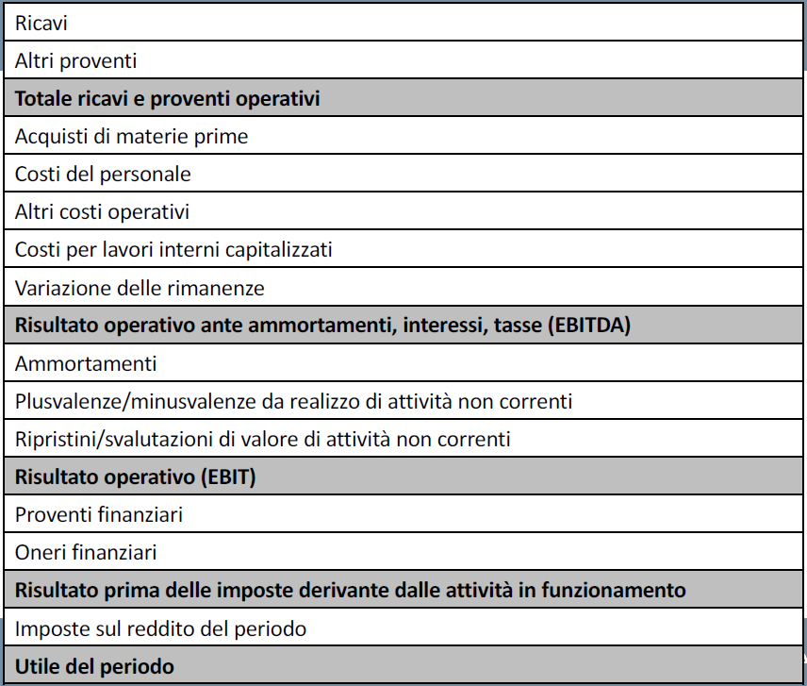

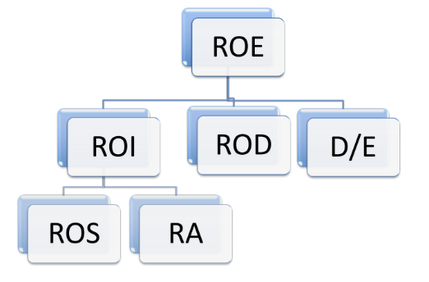**Indici reddituali**

|  |  |
| --- | --- |
| Indici reddituali | |
| $$ROE=\frac{\text{Utile netto dell'esercizio}}{\text{Patrimonio Netto}}$$ $$ROE=(1-t)∙[ROI+D/E∙(ROI-ROD)]$$ | (Return on Equity – ritorno sul patrimonio)  Remunerazione percentuale del capitale conferito dagli azionisti (capitale proprio)  Se ROD diminuisce, allora peggioramento redditività |
| $$ROI=\frac{EBIT}{\text{Capitale investito}}[\%]$$ Capitale investito = D + E = Passività + Patrimonio Netto  = totale passivo $$ROI=ROS∙RA$$ | (Return on Investment) 🡪 Redditività gestione operative  capacità di generare profitti nell’attività di trasformazione degli input in output  se ROI<ROD allora incapacità di far fruttare il denaro fornito: gestione delle risorse operative insufficiente, i finanziatori esterni vedono rischio nell’impresa e essa non sa negoziare tassi di interesse convenienti, 1 euro di debito rende ROI euro, quindi meno di quanto richiesto dai finanziatori (cioè ROD euro) |
| $$\text{ROS=}\frac{\text{EBIT}}{\text{Valore della produzione}}$$ Valore della produzione = ricavi e altri proventi operativi + variazione delle scorte di prodotti finiti | redditività operativa per ogni unità di prodotto realizzato  Percentuale del valore dell’output che non viene consumata dalla remunerazione dei fattori produttivi |
| $$\text{RA=}\frac{\text{Valore della produzione}}{\text{Capitale investito}}$$ | Produttività del capitale  Rileva la capacità dello stock di risorse dell’impresa di generare un output il cui valore è più o meno elevato |
| $$ROD=r=\frac{\text{Oneri finanziari netti}}{\text{Debiti finanziari}}[\%]$$ Debiti finanziari = Passività finanziarie correnti + Passività finanziarie non correnti | (Return on Debt) 🡪 Gestione finanziaria  l’onere percentuale medio che l’impresa paga per reperire capitali presso fonti di finanziamento esterne |
| $$D/E=Rapporto di leva=\frac{\text{Debiti finanziari}}{\text{Patrimonio netto}}[abs]$$ | (Leva finanziaria) 🡪 Gestione finanziaria patrimoniale  Se D/E>2 (o troppo elevato) allora indebitamento finanziario è troppo elevato, l’impresa trarebbe dei benefici economici riducendo il peso del debito rispetto all’equity (cioè ricapitallizando la società).  Potrebbero esserci problemi di liquidità. |
| Indici di liquidità | |
| $$CR=\frac{\text{Attività correnti}\text{ - crediti comm.}}{\text{Passività correnti}}$$ | (Current ratio)i ndica se l’impresa potrà pagare i debiti da liquidare entro 12 mesi  Se CR<1 allora si hanno problemi di liquidità.  Se CR>>1 allora ci sono troppe risorse lasciate liquide, meglio fare investimenti a lungo termine |
| $$QR=Test Acido=\frac{\text{Attività correnti }\text{- crediti comm. }\text{- Rimanenze}}{\text{Passività correnti}}$$ | (Quick ratio)  Misura più prudente del RC |

Valutazione Investimenti

$i=$ tasso di rendimento $d=$ premio per il rischio $k=i+d=$ tasso di sconto

Formula di capitalizzazione: $X\left(n\right)=X\left(0\right)*{(i+1)}^{n}$

Formula di attualizzazione: $Valore Attuale={X(n)}/{{(i+1)}^{n} }$

Fattore di sconto: $1/{{(i+k)}^{t}}$ valore attualizzato di 1€ al tempo $t$

Il VAN di un investimento si calcola come:

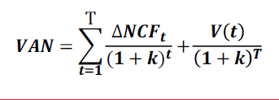

$$NCF=\text{entrate di cassa}- \text{uscite di cassa}$$

$$\text{Valore attuale (VA)}=NCF*1/{{(i+k)}^{t}}$$

$$\text{Valore attuale netto (VAN)}=\text{investimento iniziale }-\text{ Valore attuale}$$

* VAN>0 investimento genera valore
* VAN=0 investimento è indifferente per azienda
* VAN<0 investimento distrugge valore

**Tasso Interno di Rendimento TIR:** valore di $k$ per cui si annulla il VAN

* TIR>k allora conviene intraprendere investimento
* TIR=k investimento è indifferente per azienda
* TIR<k allora non conviene intraprendere investimento

Il TIR può essere considerato come il tasso di rendimento che permette di raggiungere il break-even finanziario di un investimento: con un tasso di attualizzazione pari al TIR, il valore attuale netto di un progetto è pari a zero

**Profitability Index PI:** rendimento assicurato dall’investimento per ogni euro investito

$$PI=\frac{VA}{I_{0}}=\frac{VAN}{\text{investimento iniziale}}+1$$

* PI>1 investimento conviene, VAN positivo
* PI<1 investimento non conviene, VAN negativo

NB: il PI favorisce progetti con minore esborso iniziale

**Payback Period PB:** periodo necessario perché l’investimento inizi a produrre flussi di cassa positivi

$$PB=\min\left(t\right)t.c. VAN>0$$

* PB>t scelto, allora all’impresa non conviene intraprendere l’investimento
* PB=t scelto, indifferente a investimento
* PB<t scelto, allora all’impresa conviene l’investimento

NB: È necessario che l’investimento iniziale sia attuato solo nell’istante t=0 per calcolare il PB

**CONFRONTO**

1. Non ci sono vincoli di budget -> VAN
2. Ci sono vincoli di budget
   1. Ho informazioni sui progetti disponibili nel futuro -> VAN oppure PI oppure TIR
   2. Non ho informazioni sui progetti futuri -> PI o TIR

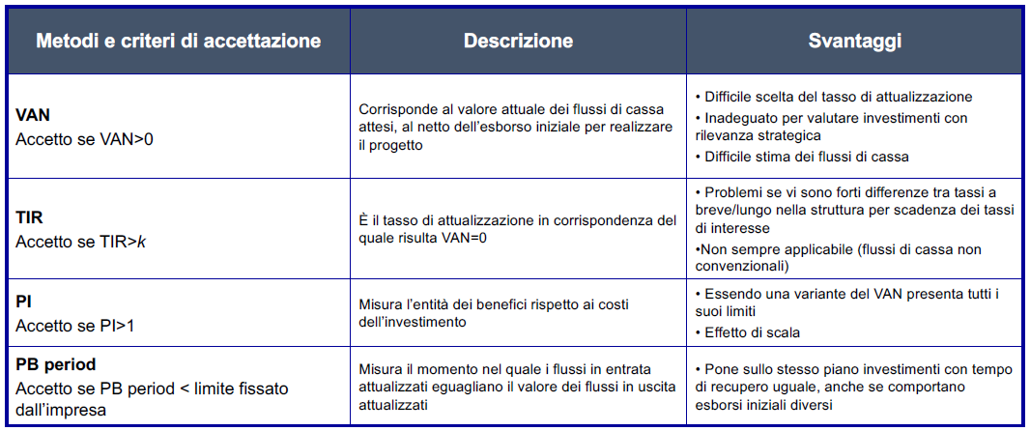

**Schema generale valutazione investimento**

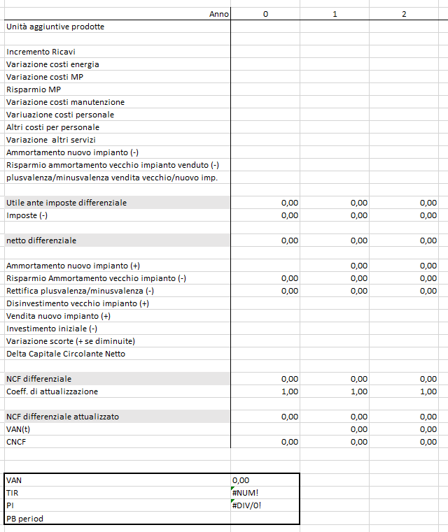

Decisioni Breve Periodo

Margine di contribuzione unitario:

$$mc=p-CVu$$

$$mc\%=\frac{mc}{p}$$

Margine di contribuzione totale:

$$MC=mc*Q$$

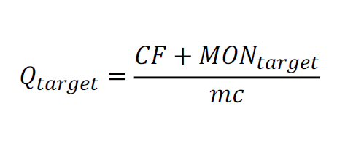Punto di brak-even: quantità da produrre affinché si coprano i costi e si ottenga un dato profitto

$$Q_{BE}: EBIT=\text{RicaviTOT}-\text{CostiTOT}=\text{Redditività auspicata}$$

$$RTBE=Q_{BE}*\text{prezzo unità}$$

$${CT}_{BE}=Q_{BE}*CV+CF$$

Tra due investimenti, si sceglie quello con EBIT maggiore $EBIT=mc*Q-\text{costi}$

Caso multi-prodotto: si utilizza come $mc$ quello medio ottenuto con la media pesata in base alla quantità venduta degli $mc$ dei prodotti

$$MON=EBIT=\sum_{i}{\left(Q_{i}*{mc}_{i}\right)}-CF$$

Scelta di mix-produttivo:

* Si calcola il margine di contribuzione $mc$ di ogni prodotto
* Si decide il mix analizzando i vincoli e cercando di massimizzare il margine di produzione

In caso di risorsa scarsa calcolare $\text{mc_risorsa_scarsa}=\text{mc / risorsa_scarsa_per_unità}$ e utilizzarlo per decidere cosa produrre

Decisioni make or buy: si considera una delle alternative come caso base e si valuta l’investimento calcolando costi e ricavi differenziali in confronto con l’altra alternativa.

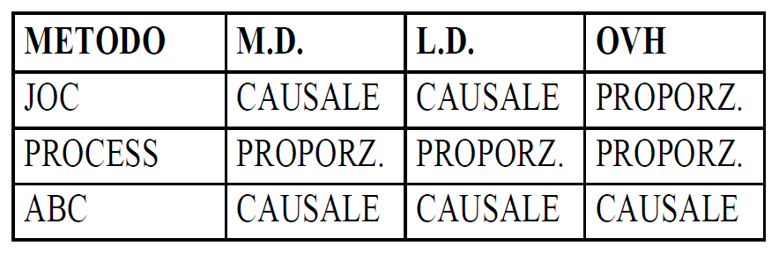Contabilità interna

**JOB ORDER COSTING**

CPI = costoMD + costoLD + OVH

Coefficiente di allocazione:

$$K=\frac{\text{OH totali}}{\text{Base di allocazione totale}}$$

Si alloca al job $j$-esimo: $k*{\text{base_allocazione}}_{j}$

**PROCESS COSTING $$U.E.=Q_{c}+WIPf*\text{grado_compl_fin}-WIPi*\text{grado_compl_in}$$**

$$C_{u.e.}=\frac{Ctot}{U.E.}$$

$$C_{p.f.}=Ctot+C_{wip,i}-C_{wip,f}$$

$$WIP=WIPf*\sum_{j}{\left({Cue}_{j}*{grado_compl}_{j}\right)}$$

**ACTIVITY BASED COSTING**

Analisi Scostamenti

# Budget Flessibile

Costi del budget ricalcolati utilizzando come quantità $Q$ la quantità di beni effettivamente prodotta a consuntivo.

# Scostamento Ricavi

**VARIANZA DI PREZZO**

$$Varianza di prezzo=Q(p-\hat{p})$$

CONSUNTIVO – BUDGET FLESSIBILE

**VARIANZA DI VOLUME $$Varianza di volume=\hat{p}(Q-\hat{Q})$$**

BUDGET FLESSIBILE – BUDGET

**VARIANZA TOTALE $$Varianza totale=varianza di prezzo+varianza di volume=p×Q-\hat{p}×\hat{Q}$$**

Risposte multiple

1. La responsabilità limitata nel diritto d'impresa comporta che:

1. I soci rispondono delle perdite dell'impresa con il loro patrimonio personale
2. **I soci rispondono delle perdite dell'impresa esclusivamente con il capitale conferito nella società**
3. L'impresa è sottoposta ad un'aliquota fiscale maggiore rispetto al caso di responsabilità limitata
4. Nessuna delle risposte è corretta

2. Quale tra le seguenti affermazioni è falsa?

1. Il ROE indica la reddittività del capitale per gli azionisti dell'impresa
2. **Il ROE si calcola come rapporto tra l'utile operativo e il patrimonio netto**
3. Il ROD esprime il costo medio del debito per l'impresa
4. Il ROD è il rapporto tra oneri finanziari e totale dei debiti finanziari

3. Quale tra le seguenti affermazioni è falsa?

1. L’elasticità incrociata di due beni sostituti è positiva
2. L'elasticità incrociata di due beni complementari è negativa
3. **L'elasticità della domanda al prezzo non può essere negativa**
4. L'elasticità al reddito di un bene può essere negativa o positiva

4. Il monopolista fissa prezzo e quantità offerta sul mercato:

1. Nel punto in cui il prezzo è uguale al costo marginale
2. **Nel tratto anelastico della curva di domanda, dove il prezzo è maggiore del costo marginale**
3. Nel tratto elastico della curva di domanda, dove il prezzo è minore del costo marginale
4. Nel tratto elastico della curva di domanda, dove il prezzo è minore del costo variabile medio

5. Quale tra le seguenti affermazioni sulla specializzazione del lavoro è vera?

1. Un lavoro è molto specializzato orizzontalmente se consiste in molti compiti
2. Un lavoro poco specializzato orizzontalmente può essere costituito da pochi compiti semplici e ripetitivi o da pochi compiti caratterizzati da un elevato grado di complessità
3. **Un lavoro è poco specializzato verticalmente se il lavoratore gode di un’elevata autonomia decisionale**
4. Nessuna delle risposte è corretta